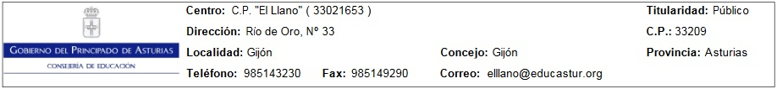
AUTORIZACIÓN RECOGIDA DE ALUMNADO

Nombre y apellidos del alumno-a ________________________________________________________________________________________________________________
D./Dª ___________________________________________________________________ padre/madre/tutor-a, con DNI/NIE/Pasaporte ______________________________
D./Dª ___________________________________________________________________ padre/madre/tutor-a, con DNI/NIE/Pasaporte ______________________________
AUTORIZO/AUTORIZAMOS a las personas abajo relacionadas para recoger al alumno-a. Es imprescindible fotocopia de DNI/NIE/Pasaporte de las personas autorizadas.
Personas autorizadas | Firma de personas autorizadas | Autorizaciones recogida
D./Dª _________________________________________________________________________  DNI/NIE/Pasaporte __________________________ Parentesco __________________________ |  | Hora salida de clase o servicios complementarios  Durante el horario de clase
D./Dª _________________________________________________________________________  DNI/NIE/Pasaporte __________________________ Parentesco __________________________ |  | Hora salida de clase o servicios complementarios  Durante el horario de clase
D./Dª _________________________________________________________________________  DNI/NIE/Pasaporte __________________________ Parentesco _________________________ |  | Hora salida de clase o servicios complementarios  Durante el horario de clase
D./Dª _________________________________________________________________________  DNI/NIE/Pasaporte __________________________ Parentesco __________________________ |  | Hora salida de clase o servicios complementarios  Durante el horario de clase
D./Dª _________________________________________________________________________  DNI/NIE/Pasaporte __________________________ Parentesco __________________________ |  | Hora salida de clase o servicios complementarios  Durante el horario de clase

En Gijón, a ______ de ____________________________ de __________

Fdo.: _________________________________ Fdo.: ________________________________
Madre o tutora legal Padre o tutor legal

